Muzeum města Brna, příspěvková organizace

Špilberk 210/1, 662 24 Brno

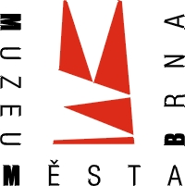

FS Systém s.r.o.

Hviezdoslavova 47

Brno

627 00

Váš dopis značky/ze dne Naše značka Vyřizuje/🕾 V Brně dne

O/304/2019 *** 30.8.2019

**Věc:**  Objednávka – grant Měkké cíle – vzdělávaní zaměstnanců

Objednáváme u Vás v souladu s Rozhodnutím MK ČR zajištění vzdělávacích kurzů v rámci grantu Měkké cíle ve výši 190 tis. Kč. Přílohou objednávky je popis a rozpis kurzů.

S pozdravem

PhDr. Pavel Ciprian

ředitel

Muzea města Brna